Pracujący w gospodarce narodowej w województwie świętokrzyskim w 2023 r.
429,9 tys.
liczba pracujących w gospodarce narodowej według stanu w dniu 31 grudnia 2023 r.

Na koniec 2023 r. liczba pracujących w gospodarce narodowej w województwie świętokrzyskim wyniosła 429,9 tys. osób. Pracujący najemni stanowili 73,6% pracujących ogółem, natomiast pracujący na własny rachunek 26,2%.
Średnia wieku i mediana wieku pracujących były zbliżone i wyniosły odpowiednio 43,7 roku i 44,0 lata.

Pracujący
Według stanu w dniu 31 grudnia 2023 r. liczba pracujących w gospodarce narodowej w województwie świętokrzyskim wyniosła 429,9 tys. osób (2,8% pracujących w Polsce). Wśród pracujących większą część stanowili mężczyźni (53,8%) oraz mieszkańcy wsi (56,3%).
W końcu grudnia 2023 r. wśród pracujących przeważali mężczyźni oraz mieszkańcy wsi
Średnia wieku i mediana wieku pracujących w gospodarce narodowej w województwie były zbliżone. W końcu grudnia 2023 r. średnia wieku pracujących wyniosła 43,7 roku i była wyższa niż w kraju (42,6 roku). Średnia wieku pracujących mężczyzn wyniosła 43,8 roku, natomiast kobiet – 43,5 roku. Mediana wieku pracujących była wyższa niż średni wiek i wyniosła 44,0 lata (w kraju 42,0 lata). Wśród pracujących mediana kobiet była wyższa niż mężczyzn (44,0 lata wobec 43,0 lat).
Sektor produkcyjny (przemysłowo-budowlany) grupował 27,8% ogólnej liczby pracujących w województwie, z tego najwięcej osób pracowało w przemyśle (20,2%), w tym w przetwórstwie przemysłowym – 17,3%. Sekcja handel; naprawa pojazdów samochodowych skupiała 14,6% ogółu pracujących. Stosunkowo duży odsetek stanowili pracujący w: rolnictwie, leśnictwie, łowiectwie i rybactwie (14,5%), jednostkach prowadzących działalność w zakresie opieki zdrowotnej i pomocy społecznej (7,9%), edukacji (7,5%), administracji publicznej i obronie narodowej; obowiązkowych zabezpieczeniach społecznych (6,7%) oraz transporcie i gospodarce magazynowej (5,4%).
Tablica 1. Pracujący w gospodarce narodowej według płci i sekcji PKD w 2023 r.
Stan w dniu 31 grudnia
Wyszczególnienie | Ogółem | Mężczyźni | Kobiety
Ogółem | 429924 | 231441 | 198483
Rolnictwo, leśnictwo, łowiectwo i rybactwo | 62521 | 34515 | 28006
Przemysł | 86728 | 62547 | 24181
w tym przetwórstwo przemysłowe | 74204 | 52761 | 21443
Budownictwo | 32953 | 30206 | 2747
Tablica 1. Pracujący w gospodarce narodowej według płci i sekcji PKD w 2023 r. (dok.)
Stan w dniu 31 grudnia
Wyszczególnienie | Ogółem | Mężczyźni | Kobiety
Handel; naprawa pojazdów samochodowych∆ | 62637 | 28724 | 33913
Transport i gospodarka magazynowa | 23429 | 19199 | 4230
Zakwaterowanie i gastronomia∆ | 7574 | 2468 | 5106
Informacja i komunikacja | 6734 | 4754 | 1980
Działalność finansowa i ubezpieczeniowa | 5346 | 1628 | 3718
Obsługa rynku nieruchomości∆ | 3442 | 1844 | 1598
Działalność profesjonalna, naukowa i techniczna | 15060 | 7012 | 8048
Administrowanie i działalność wspierająca∆ | 12944 | 7796 | 5148
Administracja publiczna i obrona narodowa; obowiązkowe zabezpieczenia społeczne | 29005 | 13543 | 15462
Edukacja | 32228 | 6269 | 25959
Opieka zdrowotna i pomoc społeczna | 33776 | 6119 | 27657
Działalność związana z kulturą, rozrywką i rekreacją | 4684 | 1878 | 2806
Pozostała działalność usługowa | 10863 | 2939 | 7924
Udział kobiet i mężczyzn w ogólnej liczbie pracujących był zróżnicowany w zależności od rodzaju działalności podmiotu, w którym wykonywali pracę. Według stanu w dniu 31 grudnia 2023 r. najsilniej sfeminizowane były sekcje opieka zdrowotna i pomoc społeczna oraz edukacja. Kobiety stanowiły w tych sekcjach odpowiednio 81,9% i 80,5% pracujących. Mężczyźni natomiast wyraźnie dominowali w: budownictwie (91,7%), transporcie i gospodarce magazynowej (81,9%) oraz przemyśle (72,1%).
Wykres 1. Pracujący w gospodarce narodowej według sekcji PKD w 2023 r.
Stan w dniu 31 grudnia
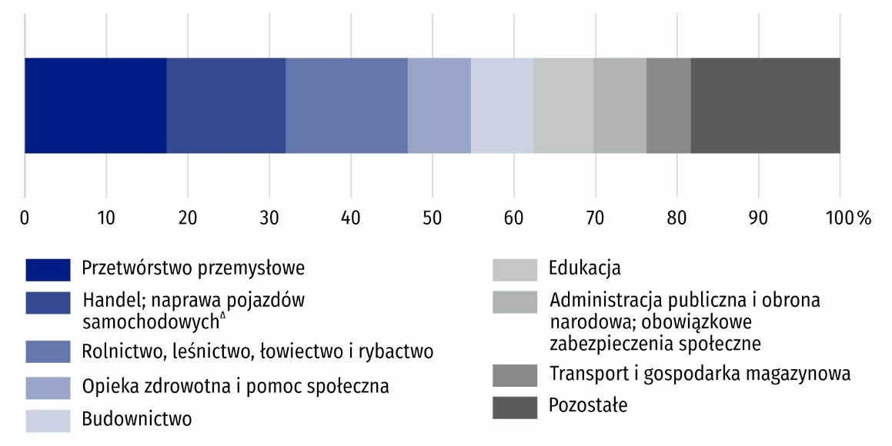
W końcu grudnia 2023 r. wśród pracujących było: 18,3 tys. emerytów i rencistów, 24,0 tys. osób z niepełnosprawnością oraz 4,4 tys. cudzoziemców. Większość pracujących emerytów i rencistów oraz cudzoziemców stanowili mężczyźni (odpowiednio 50,8% i 71,3%), natomiast wśród osób z niepełnosprawnością przeważały kobiety (54,8%). Pracujący emeryci i renciści, osoby z niepełnosprawnością i cudzoziemcy zdecydowanie częściej pracowali w sektorze prywatnym. W przypadku emerytów i rencistów 83,0% z nich pracowało w sektorze prywatnym. Natomiast w odniesieniu do osób z niepełnosprawnością oraz cudzoziemców odsetki wyniosły odpowiednio 72,9% oraz 96,1%.
Wśród pracujących osób z niepełnosprawnością przeważały kobiety
Tablica 2. Pracujący w gospodarce narodowej emeryci i renciści, osoby z niepełnosprawnością oraz cudzoziemcy według płci w 2023 r.
Stan w dniu 31 grudnia
Wyszczególnienie | Ogółem | Mężczyźni | Kobiety
Emeryci i renciści | 18305 | 9294 | 9011
Osoby z niepełnosprawnością | 24020 | 10863 | 13157
Cudzoziemcy | 4381 | 3122 | 1259
w odsetkach
Emeryci i renciści | 100,0 | 50,8 | 49,2
Osoby z niepełnosprawnościami | 100,0 | 45,2 | 54,8
Cudzoziemcy | 100,0 | 71,3 | 28,7
Pracujący według statusu zatrudnienia i płci
Zarówno wśród pracujących mężczyzn, jak i kobiet największą grupę stanowili pracownicy najemni. W końcu grudnia taki status posiadało 73,6% ogółu pracujących w gospodarce narodowej w województwie. Wśród nich większość stanowili mężczyźni (51,3%). Udział pracujących na własny rachunek łącznie z pomagającymi członkami rodziny wyniósł 26,2%, przy czym przewaga mężczyzn w tej grupie była większa (odsetek mężczyzn wyniósł 60,6%).
W końcu grudnia 2023 r. największą grupę pracujących stanowili pracownicy najemni
Tablica 3. Pracujący w gospodarce narodowej według płci i statusu zatrudnienia w 2023 r.
Stan w dniu 31 grudnia
Wyszczególnienie | Ogółem | Mężczyźni | Kobiety
Ogółem | 429924 | 231441 | 198483
w tym
pracownicy najemni | 316537 | 162432 | 154105
pracujący na własny rachunek łącznie z pomagającymi członkami rodziny | 112477 | 68179 | 44298
w odsetkach
Ogółem | 100,0 | 53,8 | 46,2
w tym
pracownicy najemni | 100,0 | 51,3 | 48,7
pracujący na własny rachunek łącznie z pomagającymi członkami rodziny | 100,0 | 60,6 | 39,4
Największy udział pracujących w ogólnej liczbie pracujących w województwie odnotowano w powiecie kieleckim oraz mieście Kielce (odpowiednio 19,1% i 16,0%). W pozostałych powiatach odsetek był wyraźnie mniejszy, kolejno w: ostrowieckim – 7,4% ogółu pracujących, jędrzejowskim – 7,3%, starachowickim – 7,0%. Najniższe udziały wystąpiły w powiatach rolniczych - kazimierskim (2,7%) oraz pińczowskim (3,3%).
Największą liczbę pracujących kumulował powiat kielecki (19,1% ogółu pracujących) oraz stolica województwa (16,0%)
We wszystkich powiatach większość pracujących stanowili mężczyźni, przy czym największy ich udział wystąpił w powiecie pińczowskim – 55,9% i włoszczowskim – 55,8%. Największy odsetek kobiet odnotowano wśród pracujących mieszkających w mieście Kielce (49,6%) oraz powiecie sandomierskim (46,4%).
Tablica 4. Pracujący w gospodarce narodowej według powiatów w 2023 r.
Stan w dniu 31 grudnia
Wyszczególnienie | Ogółem | Mężczyźni | Kobiety
Ogółem | 429924 | 231441 | 198483
Powiaty:
buski | 25869 | 13885 | 11984
jędrzejowski | 31316 | 17434 | 13882
kazimierski | 11708 | 6415 | 5293
kielecki | 82162 | 44355 | 37807
konecki | 25261 | 13943 | 11318
opatowski | 17490 | 9630 | 7860
ostrowiecki | 31810 | 17322 | 14488
pińczowski | 14176 | 7925 | 6251
sandomierski | 27205 | 14574 | 12631
skarżyski | 22218 | 11932 | 10286
starachowicki | 29886 | 16196 | 13690
staszowski | 25653 | 14002 | 11651
włoszczowski | 16338 | 9112 | 7226
Miasto na prawach powiatu Kielce | 68832 | 34716 | 34116
W województwie na 1000 ludności przypadało 368 osób pracujących. Dla mężczyzn relacja ta wyniosła 407, a dla kobiet 331. W przekroju terytorialnym najwyższym wskaźnikiem charakteryzowała się gmina Baćkowice (418), a w dalszej kolejności: Górno i Bieliny (po 413) oraz Stopnica (412). Najmniej pracujących w przeliczeniu na 1000 ludności odnotowano w gminach: Stąporków (288), Ostrowiec Świętokrzyski (302) oraz Skarżysko-Kamienna (315).
Mapa 1. Pracujący w gospodarce narodowej w 2023 r.
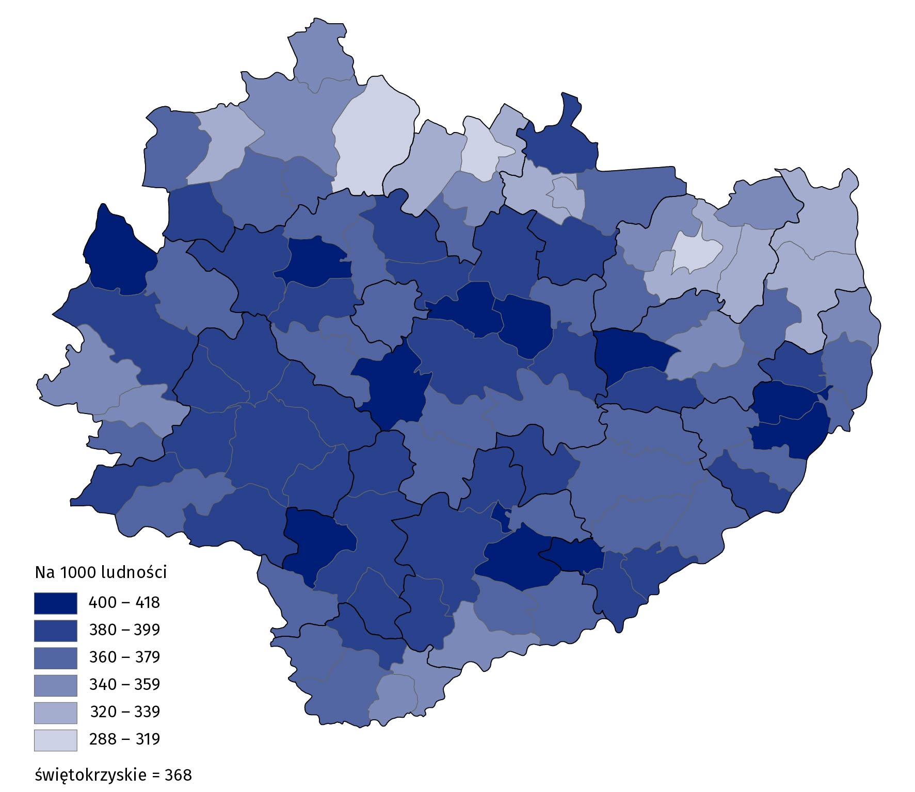
Stan w dniu 31 grudnia

Znak (Δ) oznacza, że nazwy zostały skrócone w stosunku do obowiązującej klasyfikacji. Ich pełne nazwy są dostępne na stronie GUS pod adresem: Polska Klasyfikacja Działalności.
W przypadku cytowania danych Głównego Urzędu Statystycznego prosimy o zamieszczenie informacji: „Źródło danych GUS”, a w przypadku publikowania obliczeń dokonanych na danych opublikowanych przez GUS prosimy o zamieszczenie informacji: „Opracowanie własne na podstawie danych GUS”.

Opracowanie merytoryczne:  Urząd Statystyczny w Kielcach  p.o. Dyrektor Ewa Tomczyk  Tel: 41 249 96 02 | Rozpowszechnianie:  Informatorium Statystyczne  Tel: 41 249 96 23
  www.kielce.stat.gov.pl |   @Kielce_STAT |   @UrzadStatystycznyKielce

Powiązane opracowania
Pracujący w gospodarce narodowej w Polsce w grudniu 2023 r.
Pracujący w gospodarce narodowej w Polsce w grudniu 2023 r. - Tablice
Inne opracowania dot. rynku pracy
Temat dostępny w bazach danych
Bank Danych lokalnych
Strateg
Dziedzinowe Bazy Wiedzy
Ważniejsze pojęcia dostępne w słowniku
Pracujący w gospodarce narodowej
Pracownik najemny

Dane dotyczą pracujących w gospodarce narodowej według miejsca zamieszkania.

